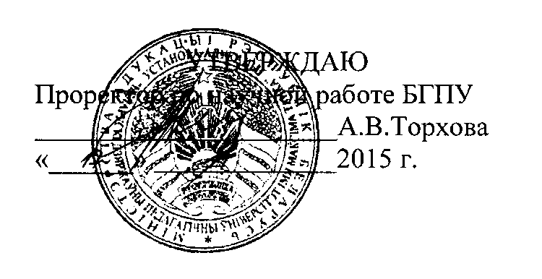

АКТ

о внедрении результатов НИР

Настоящий акт составлен об использовании в образовательном процессе разработки подходов к процессу и условий формирования инновационной культуры будущего воспитателя детского сада; уровней ее сформированности, выполненной по теме НИР «Формирование инновационной культуры будущего специалиста дошкольного образования» госрегистрации 20115053.

Разработка использована в образовательном процессе кафедры методик дошкольного образования с 03.01.2011.

Разработка используется в процессе проведения практических занятий, педагогической практики, выполнения курсовых, дипломных работ и позволяет формировать инновационную культуру будущего специалиста дошкольного образования.

Описание объекта внедрения прилагается и является неотъемлемой частью Акта.

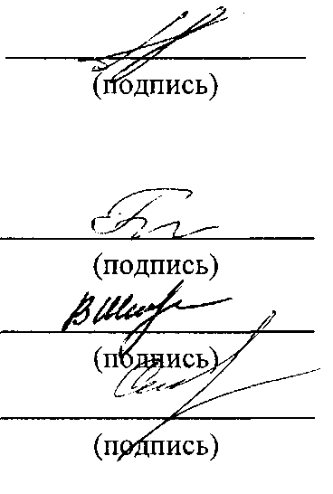

Д.Н.Дубинина

Е.В.Горбатова

В.Н.Шебеко

Е.А.Стреха

Руководитель подразделения, в кото­ром внедрена разработка Сотрудники, использо­вавшие разработку:

ОПИСАНИЕ ОБЪЕКТА ВНЕДРЕНИЯ

«Формирование инновационной культуры будущего специалиста

дошкольного образования»

1. Краткая характеристика объекта внедрения и его назначения.

Уточнены компоненты, критерии и показатели сформированности инновационной культуры педагогов дошкольного образования; выявлены педагогические условия успешного формирования инновационной культуры будущего специалиста дошкольного образования; разработаны конкретные методы и приемы повышения уровня педагогического мастерства будущих воспитателей при изучении методик дошкольного образования.

Разработанные содержание инновационной подготовки будущих педагогов дошкольного образования, а также методика его реализации могут быть использованы на факультете дошкольного образования БГПУ им. Танка и других учреждений высшего педагогического образования, в системе повышения квалификации педагогических кадров, рекомендованы педагогам для индивидуальной работы по повышению своего педагогического мастерства.

1. Фамилия и инициалы разработчиков, ученые степень и звание, должность. Старжинская Н.С. - доктор пед. наук, профессор,

Дубинина Д.Н. - канд.пед. наук, доцент,

Горбатова Е.В. - канд. пед. наук, доцент,

Стреха Е.А. - канд. пед. наук, доцент,

Шебеко В.Н. - канд. пед. наук, доцент,

Богданович Л.Б. - старший преподаватель,

Зыль О.Н. - старший преподаватель,

Калошкина Е.Е. - старший преподаватель,

Ивановская И.М. - преподаватель,

Цубер Е.Н. - преподаватель,

Лебедева С.В. - преподаватель,

Шкнай Л.В. - аспирант.

1. Фамилия и инициалы преподавателей, использующих разработку, ученые степень и звание, должность.

Старжинская Н.С. - доктор пед. наук, профессор,

Дубинина Д.Н. - канд. пед. наук, доцент,

Горбатова Е.В. - канд. пед. наук, доцент,

Стреха Е.А. - канд. пед. наук, доцент,

Шебеко В.Н. - канд. пед. наук, доцент,

Богданович Л.Б. - старший преподаватель,

Зыль О.Н. - старший преподаватель,

Калошкина Е.Е. - старший преподаватель,

Папковская Е.Л. - старший преподаватель,

Ивановская И.М. - преподаватель,

Цубер Е.Н. - преподаватель,

Лебедева С.В. - преподаватель.

1. Начало использования объекта внедрения (сентябрь, 2015).
2. Число преподавателей пользующихся разработкой: 12 преподавателей кафедры методик дошкольного образования.
3. Дата и номер протокола заседания кафедры, на котором разработка рекомендована к внедрению: протокол №2 от 08.09.2015 г.

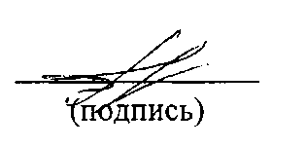

Зав. кафедрой

Разработчики:

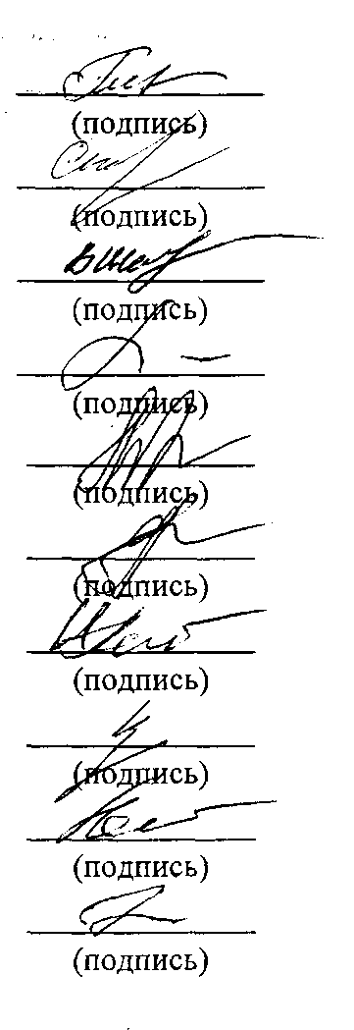

Д.Н.Дубинина

Е.В. Горбатова

Е.А. Стреха

В.Н.Шебеко

Л.Б. Богданович

О.Н. Зыль

Е.Е. Калошкина

И.И. Ивановская

Е.Н. Цубер

С.В. Лебедева

Л .В. Шкнай